Тульская область
Муниципальное образование Смородинское Узловского района
Администрация

Постановление

от 2025 года | №

О внесении изменений в постановление
администрации муниципального образования
Смородинское Узловского района от 03.05.2017 № 34 «Об утверждении схемы теплоснабжения
на территории муниципального образования Смородинское Узловского района»

В соответствии с Федеральным законом Российской Федерации от 27.07.2011 № 190-ФЗ «О теплоснабжении», постановлением Правительства Российской Федерации от 22.02.2012 № 154 «О требованиях к схемам теплоснабжения, порядку их разработки и утверждения», администрация муниципального образования Смородинское Узловского района ПОСТАНОВЛЯЕТ:
1. Внести в постановление администрации муниципального образования Смородинское Узловского района от 03.05.2017 № 34 «Об утверждении схемы теплоснабжения на территории муниципального образования Смородинское Узловского района» следующее изменение:
1.1. Приложение к постановлению изложить в новой редакции (приложение).
2. Данное постановление подлежит размещению на официальном сайте муниципального образования Узловский район.
3. Постановление вступает в силу со дня обнародования.

Глава администрации  муниципального образования  Смородинское  Узловского района | С.В.Пак

Приложение
к постановлению администрации
муниципального образования
Смородинское Узловского района
от 2025 г. №

Общая часть

Муниципальное образование Смородинское входит в состав Узловского района, который в свою очередь входит в состав Тульской области РФ. Тульская область – часть Центрального Федерального округа.
Статус муниципального образования Смородинское – сельское поселение. Муниципальное образование занимает площадь 27,32 тыс. га.
Административный центр муниципального образования – село Смородино.
Муниципальное образование Смородинское расположено в юго-восточной части МО Узловский район. На западе территория граничит с МО Федоровское Узловского района и МО Бегичевское Богородицкого района, на юге – с МО Бахметьевское Богородицкого района, на востоке – с МО Кораблинское и поселком Епифань Кимовского района.
В географическом плане территория МО Смородинское расположено в пределах северо-западной оконечности Средне-Русской возвышенности.
Климат МО Смородинское умеренно-континентальный с четко выраженными сезонами года. Характеризуется теплым, но неустойчивым летом, умеренно холодной с устойчивым снежным покровом зимой и хорошо выраженными, но менее длительными переходными периодами – весной и осенью. Основные климатические характеристики и их изменение определяются влиянием общих и местных факторов: солнечной радиации, циркуляции атмосферы и подстилающей поверхности.
С октября по май в результате воздействия сибирского максимума западная циркуляция нередко сменяется восточной, что сопровождается малооблачной погодой, большими отрицательными аномалиями температуры воздуха зимой и положительными летом.
МО Смородинское относится к климатическому району IIВ. Климатические условия не препятствуют осуществлению любого вида хозяйственной деятельности, а также рекреации. Глубина промерзания почвы составляет 120-140 см. В зависимости от характера зим, их снежности и температурного режима изменяется глубина промерзания почвы, которая колеблется в отдельные зимы от 25 до 100 см, в среднем составляя 64 см. Безморозный период продолжается 132-147 дней.
Снежный покров образуется в конце ноября. Устойчивый снежный покров образуется к середине декабря. Наибольшей высоты он достигает в конце февраля. Средняя высота покрова составляет 50 - 60 см на защищенных участках и 35 - 45 см - на открытых.
Ветровой режим характеризуется преобладанием в течение года потоков западного и юго-западного направления. В зимний период преобладают ветры юго-западного и юго-восточного направлений, в летний – северные и северо-восточные.

Среднемесячная скорость ветра (м/сек)
Месяцы | I | II | III | IV | V | VI | VII | VIII | IX | X | XI | XII | Год
Скорость ветра | 4,1 | 4,6 | 4,1 | 3,7 | 3,4 | 3,2 | 2,7 | 2,8 | 3,0 | 3,4 | 3,9 | 4,2 | 3,6

Повторяемость ветра и штилей (Роза ветров, в %)
Период | С | СВ | В | ЮВ | Ю | ЮЗ | 3 | СЗ
Холодный | 7 | 8 | 9 | 17 | 14 | 19 | 17 | 9
Теплый | 12 | 11 | 8 | 11 | 10 | 15 | 19 | 14
Годовой | 10 | 9 | 9 | 13 | 12 | 17 | 18 | 12

Расчетные параметры наружного воздуха для проектирования системы теплоснабжения приняты на основании климатологических данных места расположения объекта в соответствии с данными СП 131.13330.2012 (Актуализированная редакция СНиП 23-01-99* "Строительная климатология") и приведены в таблице 1.
Таблица 1
Наименование параметра наружного воздуха | Период года
Наименование параметра наружного воздуха | теплый | холодный
Расчетная температура наружного воздуха для отопления, ⁰С (средняя наиболее холодной пятидневки) | – | – 27
Продолжительность отопительного периода, сут. | – | 202
Средняя температура наружного воздуха за отопительный период, ⁰С | – | – 2,6

Раздел 1. Показатели существующего и перспективного спроса на тепловую энергию (мощность) и теплоноситель в установленных границах территории муниципального образования
Смородинское Узловского района.

МО Смородинское расположенное на юго-востоке Тульской области, является одним из сравнительно слабо заселенных территорий Узловского района (0,2 чел/га).
В состав сельского поселения Смородинское входят 40 населенных пунктов:
с. Смородино, с. Люторичи, с. Троицкое, с. Бутырки, д. Ракитино, д. Бюрюковка, д. Раздолье, д. Козлово, д. Алтабаево, д. Мельгуново, д. Никольское, д. Дубовое, д. Волково, д. Ушаково, д. Арсеньево, д. Писарево, д. Хотянцево, д. Михайловка, д. Малая Малаховка, д. Емановка, д. Вольная Емановка, д. Бестужево, д. Кобяково, д. Нижние Ясенки, д. Ясенки, д. Поваляевка, д. Кондуки, д. Бабинка, д. Кулижки, д. Орловка, д. Хрущево, д. Пестово, н.п. Дома Рыбхоза, п. Пестовский, п. Новый, п. Новогеоргиевский, п. Крутой Верх, п. Гранки, п. Заря, п. Бестужевский.
Численность населения муниципального образования на 01.01.2025г. составляет 3,197 тыс. человек. Основное население муниципального образования сосредоточено в селе Смородино – административном центре МО Смородинское.
Общая площадь жилищного фонда МО Смородинское составляет 94,3 тыс. кв.метров. Большая его часть сосредоточена в с. Смородино, ввиду высокой плотности населения (плотность населения на остальной территории значительно ниже). По данным Генерального плана (представлен на рис. 1) средний показатель жизнеобеспеченности составляет 20,6 м2/чел. Ветхое жилье составляет 1,6% от общей площади жилищного фонда.
Жилищный фонд МО Смородинское характеризуется сравнительно низким уровнем благоустройства. При этом показатели уровня благоустройства жилищного фонда по всем видам инженерного оборудования в с. Смородино выше, чем в других населѐнных пунктах.
Удельный вес площади благоустроенных индивидуальных жилых домов год от года не изменяется. Прирост доли площади, оборудованной водопроводом, канализацией, центральным отоплением, также не изменяется.

Генеральный план МО Смородинское Узловского района представлен на рис.1.
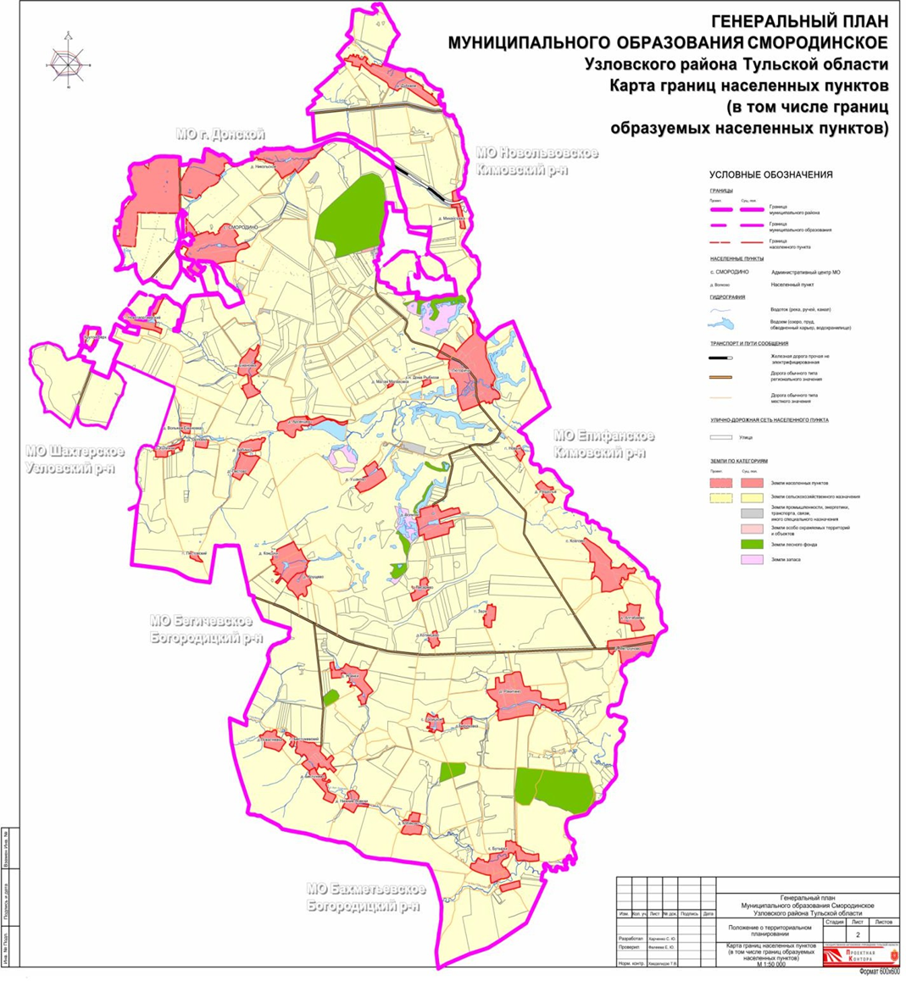

а). Величины существующей отапливаемой площади.
Структура существующего жилищного фонда представлена в таблице 1.1.

таблица 1.1.
Характеристика жилищного фонда

Наименование показателей | Количество домов
Общее количество жилых домов | 1551

в том числе:
муниципальных многоквартирных домов | 15
многоквартирных жилых домов | 164
частных жилых домов | 1535

Характеристика теплоснабжения жилищного фонда МО Смородинское Узловского района представлена в таблице 1.2.

Таблица 1.2

Характеристика теплоснабжения жилищного фонда
Наименование населенного пункта | Численность населения, чел. | Жилые дома |  |  | в том числе
Наименование населенного пункта | Численность населения, чел. |  |  |  | с постоянным проживанием |  | с печным теплоснабжением |  | с газовыми источниками теплоснабжения |  | с центральным отоплением
Наименование населенного пункта | Численность населения, чел. | кол- во | площадь  общая, м² |  | кол-во | площадь общая, м² | кол-во | площадь общая, м² | кол-во | площадь общая, м² | кол-во | площадь общая, м²
с. Смородино | 961 | 278 | 15878 | 275 |  | 15878 | 1 | 30 | 275 | 15848 | 2 | ????
с. Люторичи | 708 | 269 | 14496 | 269 |  | 14496 | 75 | 4085 | 193 | 10410
д. Арсеньево | 11 | 6 | 296 | 6 |  | 296 | 6 | 296 | --- | ---
д. Волково | 309 | 110 | 6056,7 | 110 |  | 6056,7 | 110 | 6056,7 | --- | ---
д. Малая Малаховка | 2 | 2 | 92,3 | 2 |  | 92,3 | 2 | 92,3 | --- | ---
п. Новый | 6 | 8 | 285,1 | 8 |  | 285,1 | 8 | 285,1 | --- | ---
нп. Дома Рыбхоза | 9 | 3 | 300 | 2 |  | 200 | 2 | 200 | --- | ---
д. Ушаково | 45 | 18 | 691,4 | 18 |  | 691,4 | 18 | 691,4 | --- | ---
д. Хотянцево | --- | --- | --- | --- |  | --- | --- | --- | --- | ---
д. Никольское | 499 | 165 | 10760,9 | 165 |  | 10760,9 | 1 | 48,8 | 164 | 10712,1
п. Гранки | 2 | 2 | 108 | --- |  | --- | 2 | 108 | --- | ---
д. Дубовое | 411 | 177 | 9745,8 | 171 |  | 9745,8 | 6 | 191,9 | 171 | 9553,9
д. Михайловка | 8 | 5 | 375 | 5 |  | 375 | 5 | 375 | --- | ---
д. Вольная Емановка | 2 | 1 | 499,0 | 1 |  | 499,0 | --- | --- | 1 | 499,0
д. Емановка | 23 | 11 | 620 | 11 |  | 620 | 7 | 560 | 1 | 60
п. Крутой Верх | 36 | 27 | 1083,4 | 27 |  | 1083,4 | --- | --- | 27 | 1083,4
п. Новогеоргиевский | 19 | 13 | 514 | 13 |  | 514 | 13 | 514 | --- | ---
д. Ракитино | 368 | 130 | 8979,5 | 110 |  | 8223 | 7 | 645,3 | 103 | 7577,7
д. Бирюковка | 4 | 1 | 58 | 1 |  | 58 | 1 | 58 | - | -
с. Троицкое | 4 | 2 | 70 | 2 |  | 70 | 2 | 70 | - | -
п. Заря | 18 | 6 | 241 | 2 |  | 85 | 2 | 85 | - | -

д. Раздолье | 1 | 7 | 233 | 3 | 105 | 3 | 105 | - |  | -
с. Козлово | 49 | 39 | 1725 | 31 | 1325 | 31 | 1325 | - |  | -
д. Алтабаево | 26 | 13 | 570 | 13 | 570 | 13 | 570 | - |  | -
д. Мельгуново | 87 | 47 | 1740 | 45 | 1660 | 45 | 1660 | - |  | -
д. Кондуки | 177 | 65 | 3443 | 51 | 1002 | 51 | 1002 | - |  | -
д. Хрущево | 12 | 9 | 485 | 7 | 692 | 7 | 692 | - |  | -
д. Пестово | 3 | 4 | 250 | 3 | 186 | 3 | 186 | - |  | -
д. Бабинка | 3 | 6 | 325 | 2 | 120 | 2 | 120 | - |  | -
д. Кулижки | 2 | 2 | 96 | 1 | 48 | 1 | 48 | - |  | -
п. Бестужевский | 194 | 37 | 5737,5 | 37 | 5737,5 | 37 | 5737,5 | - |  | -
д. Бестужево | 15 | 6 | 211 | 6 | 211 | 6 | 211 | - |  | -
д. Ясенки | 7 | 13 | 542 | 5 | 250 | 5 | 250 | - |  | -
с. Бутырки | 272 | 64 | 7470,5 | 54 | 7015 | 17 | 904 | 37 |  | 6111
д. Кобяково | 5 | 5 | 158 | 2 | 94 | 2 | 94 | - |  | -
п. Пестовский | 3 | Дачные населенные пункты
д. Нижние Ясенки | ---
д. Орловка | ---
д. Поваляевка | 4
ИТОГО: | 3197 | 1551 | 94136,1 | 1458 | 89045,1 | 491 | 27297 |  | 972 |  | 61855,1 |  | 2 | ???

б). Существующие и перспективные объемы потребления тепловой энергии (мощности) и теплоносителя с разделением по видам теплопотребления.

Основной целью жилищной политики МО Смородинское является формирование полноценной среды – комфортных условий проживания всех групп населения.
Развитие жилых зон согласно Генплану предусматривается осуществлять, прежде всего, внутри существующей границы населенных пунктов за счет реконструкции жилых кварталов, сноса ветхого и аварийного жилья, выделения новых площадок под застройку на свободной территории, благоприятной по инженерно-геологическим условиям.
После исчерпания внутренних территориальных резервов населенных пунктов дальнейшее расширение жилых зон будет происходить за счет прилегающих земель сельхозназначения.
Существующая индивидуальная застройка, которая сохраняет на планируемый срок Генплана МО Смородинское свой статус, требует проведения модернизации инженерной инфраструктуры и мероприятий по благоустройству.
Свободные территории предусматривается застраивать, прежде всего, индивидуальными домами усадебного и коттеджного типа.
По данным генплана к сносу намечается 0,5 тыс. м2 ветхого жилищного фонда.
Схема территориального планирования Узловского района рекомендует на расчетный срок средний показатель обеспеченности жилищным фондом 24,8 м2/чел.
Исходя из этого показателя, генпланом предлагается строительство до конца расчетного срока (до 2040 г.) социального жилья общей площадью 0,6 тыс. м2 для обеспечения посемейного расселения населения, проживающего в ветхом жилищном фонде, и 4,9 тыс. м2 коттеджного жилья. Теплоснабжение вновь вводимого жилищного фонда предусмотрено за счет индивидуальных газовых источников теплоснабжения.

Существующие объемы потребления тепловой энергии от источников тепловой энергии (котельная, тепловые пункты) приведены в таблице 1.3.
таблица 1.3.
Существующие объемы потребления тепловой энергии
Источник тепловой энергии | Полезный отпуск тепла от источника тепловой энергии,  Гкал в год
Источник тепловой энергии | Отопление | ГВС | Всего
Котельная д. Ракитино,  д. 17а | 275,7 | 0 | 275,7
ТП с.Смородино, д. 220 | 64,1 | 0 | 64,1
ТП с.Смородино, д. 216а | 123,4 | 0 | 123,4
Увеличение объемов потребления тепловой энергии в настоящее время не планируется.
в). Существующие и перспективные объемы потребления тепловой энергии (мощности) и теплоносителя объектами, расположенными в производственных зонах.
Информация по объему потребления тепловой энергии объектами, расположенными в производственных зонах отсутствует.
г). Существующие и перспективные величины средневзвешенной плотности тепловой нагрузки.

В настоящее время расчеты величин средневзвешенной плотности тепловой нагрузки в каждом расчетном элементе территориального деления, зоне действия каждого источника тепловой энергии, каждой системе теплоснабжения и по поселению, городскому округу, городу федерального значения отсутствуют.

Раздел 2. Существующие и перспективные балансы
тепловой мощности источников тепловой энергии
и тепловой нагрузки потребителей.

а). Существующие и перспективные зоны действия систем теплоснабжения и источников тепловой энергии.

Зоны действия систем теплоснабжения и источников тепловой энергии на территории МО Смородинское представлены ниже на схемах.

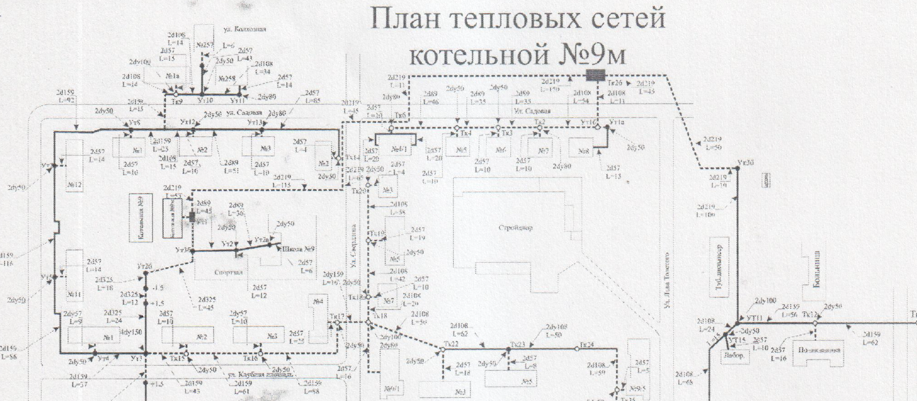

Рис. 2.1Схема тепловых сетей по подключению многоквартирных домов по ул. Колхозная с. Смородино.

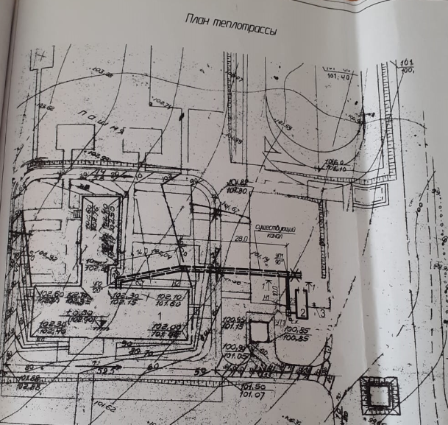

Рис. 2.2. Схема тепловых сетей котельной д. Ракитино.

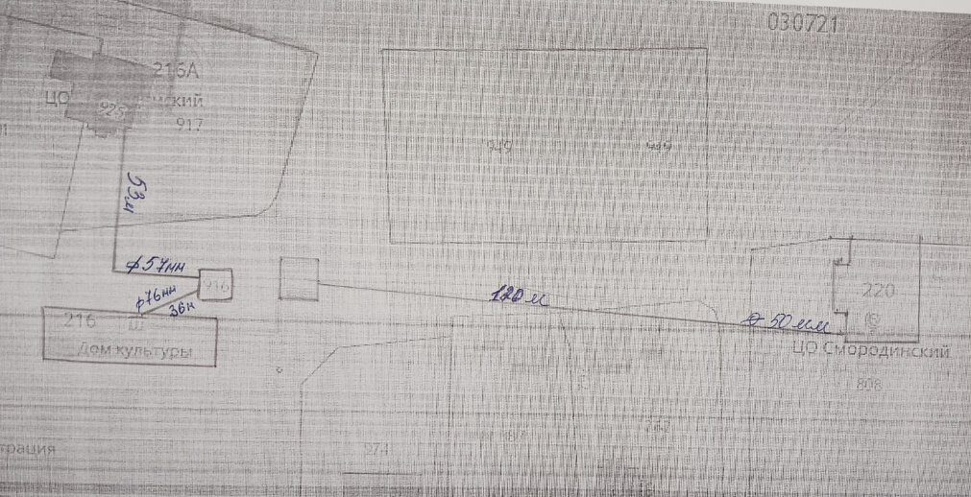

Рис. 2.3. Схема тепловых сетей ТП с. Смородино

Характеристика тепловых сетей существующих зон действия систем теплоснабжения приведена в таблице 2.1.

таблица 2.1.
Информация по сетям теплоснабжения, находящихся на территории
МО Смородинское Узловского района

№ п/п | Участок тепловой сети | Тип прокладки | Наружный диаметр трубопровода на участке d _{н}, м | Длина трубопровода на участке  L ,м
 | Котельная № 9м г. Донской, мкр.Шахтерский, ул. Клубная площадь, дом 2а.
1 | с. Смородино, ул. Колхозная, д. 258 | Подземная канальная | 0,108 | 34
1 | с. Смородино, ул. Колхозная, д. 258 | Подземная канальная | 0,057 | 14
2 | с. Смородино, ул. Колхозная, д. 257 | Подземная канальная | 0,057 | 43
 | Котельная д. Ракитино
 | от котельной до  МКОУ ООШ № 29 | Подземная канальная | 0,076 | 52
 | ТП с. Смородино, д. 216а
 | от здания ТП до ввода  в здание д/с | Подземная канальная | 0,057 | 53
 | от здания ТП до ввода  в здание дк | Подземная канальная | 0,076 | 36
 | ТП с. Смородино, д. 220
 | от здания ТП до ввода  в здание школы | Подземная канальная | 0,057 | 120

б). Существующие и перспективные зоны действия индивидуальных источников тепловой энергии.
Теплоснабжение жилой и общественной застройки на территории МО Смородинское осуществляется по смешанной схеме.
Жилые дома оборудованы отопительными печами, работающими на твердом топливе (уголь, дрова), или индивидуальными газовыми источниками тепловой энергии. Для горячего водоснабжения указанных потребителей используются проточные газовые и электрические водонагреватели.
Объекты социальной сферы имеют индивидуальные источники теплоснабжения, работающие на электричестве или природном газе.

Соотношение использования газового и печного теплоснабжения жилого фонда МО Смородинское показано на диаграмме рисунок 2.4.
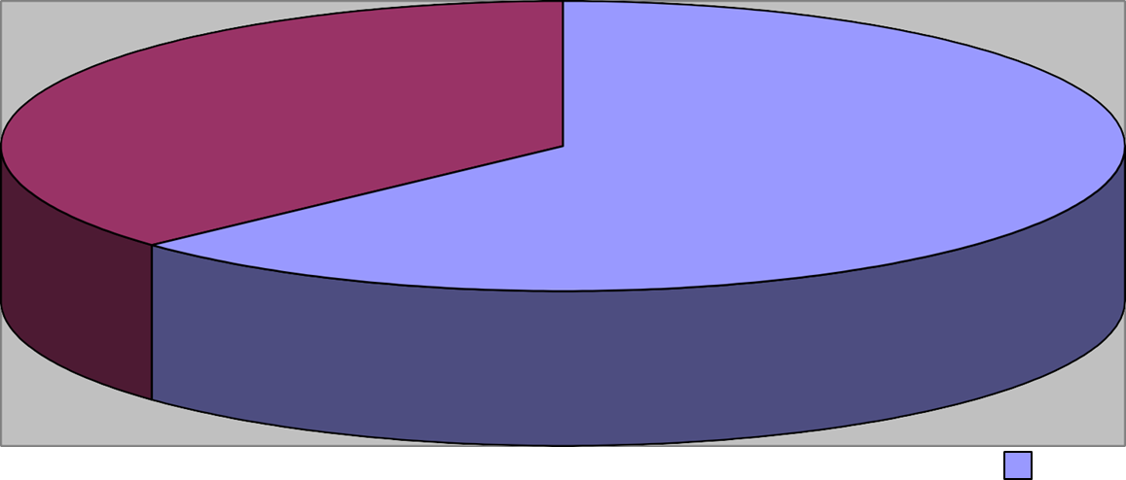
Рис 2.4.

37% печное отопление 62,9 % газовое отопление (0,1% центральное отопление)
в). Существующие и перспективные балансы тепловой мощности и тепловой нагрузки потребителей.
Существующие балансы по жилому фонду и объектам социальной сферы в зонах действия источников тепловой энергии приведены в таблице 2.2.

таблица 2.2.
Балансы тепловой нагрузки по жилому фонду, социальным объектам.

Наименование источника тепла | Расчетные тепловые потоки, Гкал/час
Наименование источника тепла | Отопление | Вентиляция | Горячее водоснабжение | Технологнужды | Всего
2 | 3 | 4 | 5 | 6 | 7
Котельная № 9м
г. Донской
с. Смородино, ул. Колхозная, д. 258 | 0,058 |  |  |  | 0,058
с. Смородино, ул. Колхозная, д. 257 | 0,033 |  |  |  | 0,033
Котельная д. Ракитино
МКОУ ООШ № 29  здание школы | 0,172 |  |  |  | 0,172
ТП с. Смородино, д. 216а
МКОУ «Центр образования Смородинский»  здание детского сада | 0,077 |  |  |  | 0,077
МБУК Смородинский сельский дом культуры | 0,077 |  |  |  | 0,077
ТП с. Смородино, д. 220
МКОУ «Центр образования Смородинский»  здание школы | 0,04 |  |  |  | 0,04

Перечень социальных объектов на территории МО Смородинское, подключенных к децентрализованной системе теплоснабжения, приведен в таблице 2.3.

таблица 2.3
Перечень социальных объектов на территории МО Смородинское, подключенных к децентрализованной системе теплоснабжения

Наименование объекта | Адрес объекта | Используемые котлы |  |  |  | Топливо | Наличие, протяженность тепловых сетей,  км
Наименование объекта | Адрес объекта | Тип | Кол- во,  ед. | Год ввода в  экспл-ю | КПД,  % | Топливо | Наличие, протяженность тепловых сетей,  км
МКОУ ООШ № 29 | д. Ракитино, д. 17а | PROTHERM GRIZZLY 100C KLO | 2 | 2010 | 91,8 | природный газ | 0,052
МКОУ Центр образования Смородинский» | с. Смородино, д. 220 (школа) | АОГВ «Сибирь», АОГВ «Комфорт» | 2 | 2013 | 90 | природный газ | 0,12
МКОУ Центр образования Смородинский» | с. Смородино, д. 216а (детский сад) | Therm DUO 50Т | 2 | 2013 | 89,5 | природный газ | 0,053
МБУК Смородинский сельский Дом культуры | с. Смородино, д. 216 |  |  |  |  |  | 0,036

таблица 2.4
Перечень социальных объектов на территории МО Смородинское с индивидуальными (электрическими) источниками тепловой энергии.

№ п/п | Наименование объекта | Адрес объекта | Источник теплоснабжения
1 | МКОУ «Центр образования Люторический» | с. Люторичи, д. 234а (школа) | электрические тены
2 | МКОУ «Центр образования Бестужевский» | с. Бестужево, д. 56 (школа) | электрические тены
3 | МКОУ «Центр образования Люторический» | д. Волково, д. 60а (детский сад) | электрический водонагреватель
4 | МКОУ «Центр образования Бестужевский» | п. Бестужевский, д. 57 (детский сад) | электрический водонагреватель
5 | МКОУ «Центр образования Люторический» | с. Люторичи, д. 209а | электрический водонагреватель
6 | ГУЗ «Узловская районная больница» (ФАП) | Тульская обл., Узловский р-н, д.Волково, д.47а | электрические тены
7 | ГУЗ «Узловская районная больница» (ФАП) | Тульская обл., Узловский р-н, д.Ракитино, д.105а | электрические тены
8 | ГУЗ «Узловская районная больница» (ФАП) | Тульская обл., Узловский р-н, д.Кондуки, д.50а | электрические тены
9 | ГУЗ «Узловская районная больница» (ФАП) | Тульская обл., Узловский р-н, с.Люторичи, д.209б | электрические тены
10 | ГУЗ «Узловская районная больница» (ФАП) | Тульская обл., Узловский р-н, с.Смородино, д.34а | электрические тены
11 | ГУЗ «Узловская районная больница» (ФАП) | Тульская обл., Узловский р-н, пос.Бестужевский, д.33 | электрические тены
12 | ГУЗ «Узловская районная больница» (ФАП) | Тульская обл., Узловский р-н, с.Бутырки, д.82а | электрические тены
13 | ГУЗ «Узловская районная больница» (ФАП) | Тульская обл., Узловский район, д..Никольское, д.128б | электрические тены
14 | ГУЗ «Узловская районная больница» (ФАП) | Тульская обл., Узловский р-н, д.Дубовое, д.68б | электрические тены

г). Перспективные балансы тепловой мощности источников тепловой энергии и тепловой нагрузки потребителей в случае, если зона действия источника тепловой энергии расположена в границах двух или более поселений.
Источники тепловой энергии, зоны действия которых расположены в границах двух или более поселений отсутствуют.
д). Радиус эффективного теплоснабжения.
Среди основных мероприятий по энергосбережению в системах теплоснабжения можно выделить оптимизацию систем теплоснабжения в муниципальном образовании Смородинское Узловского района с учетом эффективного радиуса теплоснабжения.
Передача тепловой энергии на большие расстояния является экономически неэффективной.
Радиус эффективного теплоснабжения позволяет определить условия, при которых подключение новых или увеличивающих тепловую нагрузку теплопотребляющих установок к системе теплоснабжения нецелесообразно вследствие увеличения совокупных расходов в указанной системе на единицу тепловой мощности, определяемой для зоны действия каждого источника тепловой энергии.
Радиус эффективного теплоснабжения – максимальное расстояние от теплопотребляющей установки до ближайшего источника тепловой энергии в системе теплоснабжения, при превышении которого подключение теплопотребляющей установки к данной системе теплоснабжения нецелесообразно по причине увеличения совокупных расходов в системе теплоснабжения. Для каждого источника определяется индивидуально, в соответствии с используемой в схеме теплоснабжения методикой.
Радиус эффективного теплоснабжения учитывается при новом проектировании застройки, при подключении (переключении) перспективных потребителей к существующему централизованному теплоснабжению или индивидуальным источникам теплоснабжения. Существующие потребители подключены к действующим источникам децентрализованного теплоснабжения в соответствии с ранее принятыми проектными решениями. Отопление новой застройки планируется осуществлять от индивидуальных источников теплоснабжения. В связи с этим, радиус эффективного теплоснабжения не определялся.
е). Затраты существующей и перспективной тепловой мощности на хозяйственные нужды теплоснабжающей (теплосетевой) организации в отношении тепловых сетей.
На территории МО Смородинское потребители подключены к децентрализованной системе теплоснабжения, либо имеют индивидуальные (газовые или электрические источники) тепловой энергии. В данном случае, потребление тепла можно принять равным его выработке от источников тепловой энергии, потери по имеющимся тепловым сетям отсутствуют.
Источники централизованного теплоснабжения на территории МО Смородинское отсутствуют. Многоквартирные дома №№ 257,258 по ул. Колхозная с. Смородино подключены к системе централизованного теплоснабжения котельной № 9М, находящейся на территории МО город Донской.
ж). Значения существующей и перспективной резервной тепловой мощности источников тепловой энергии.
Значения установленной мощности существующих источников тепловой энергии приведены в таблице 2.6. Увеличение установленной мощности не планируется.
з). Значения существующей и перспективной тепловой нагрузки потребителей, устанавливаемые с учетом расчетной тепловой нагрузки.

Значения существующей тепловой нагрузки источников тепловой энергии приведены в таблице 2.5. Изменения подключенной тепловой нагрузки не планируется.

таблица 2.5
Среднегодовая подключенная тепловая нагрузка
(с учетом потерь в тепловых сетях, расхода на собственные нужды источников тепловой энергии).

Источник тепла | Отопление, ГКал | Вентиляция, ГКал | ГВС,  Гкал | Собственныеные нужды, Гкал | Потери в сетях РСО, Гкал | Суммарная (выработка),  Гкал
Котельная д. Ракитино,  д. 17а | 275,7 | - | - | - | - | 275,7
ТП с.Смородино, д. 220 | 64,1 | - | - | - | - | 64,1
ТП с.Смородино, д. 216а | 123,4 | - | - | - | - | 123,4

2.2. Описание существующих и перспективных зон действия систем теплоснабжения, источников тепловой энергии и индивидуальных источников.

Теплоснабжение жилой и общественной застройки на территории МО Смородинское осуществляется по смешанной схеме. В качестве источника тепловой энергии в жилых домах используется электрические или газовые теплогенерирующие установки. 37% частных жилых домов имеют печное отопление.
На территории МО Смородинское социальные объекты подключены к децентрализованной системе теплоснабжения либо имеют индивидуальные (газовые или электрические) источники тепловой энергии.
Источники централизованного теплоснабжения на территории МО Смородинское отсутствуют. Теплоснабжение многоквартирных домов по адресу: Узловский район, с. Смородино, ул. Колхозная, дд. 257,258 осуществялется от котельной № 9М, расположенной на территории МО город Донской.

2.3. Перспективные балансы тепловой мощности и тепловой нагрузки в перспективных зонах действия источников тепловой энергии.

Перспективные балансы тепловой мощности и тепловой нагрузки в перспективных зонах действия источников тепловой энергии отсутствуют, так как в Генеральном плане МО Смородинское не предусматирвается изменение существующей схемы теплоснабжения.

2.4. Существующие значения установленной тепловой мощности основного оборудования источников тепловой энергии (в разрезе котельных).
Значения установленных мощностей источников тепловой энергии муниципального образования Смородинское Узловского района приведены в таблице 2.6.

таблица 2.6
Установленные мощности источников тепла
на территории МО Смородинское

№  п/п | Наименование  источника тепловой энергии | Адрес источника тепловой энергии | Установленная  мощность  источника тепла, Гкал/час
1 | 2 | 3 | 4
1 | Котельная д. Ракитино | д. Ракитино, д. 17а | 0,172
2 | ТП с. Смородино, д. 220 | с. Смородино, д. 220 (школа) | 0,04
3 | ТП с. Смородино, д. 216а | с. Смородино, д. 216а (детский сад) | 0,077
4 | ТП с. Смородино, д. 216а | с. Смородино, д. 216 (ДК) | 0,077

2.5. Значения существующей и перспективной тепловой мощности источников тепловой энергии нетто.

Тепловая нагрузка на собственные и хозяйственные нужды источников тепловой энергии (котельная и ТП) отсутствуют. Располагаемая мощность источников тепловой энергии доступна для передачи во внешнюю тепловую сеть для использования подключенными потребителями.
Увеличение располагаемой тепловой мощности имеющихся источников тепловой энергии на территории МО Смородинское не планируется.

2.5.1 Источники существующей тепловой энергии.

Теплоснабжение жилищного фонда и социальных объектов на территории МО Смородинское осуществляется за счет индивидуальных источников тепловой энергии.
Социальные объекты (МКОУ «Центр образования Смородинский», МКОУ ООШ № 29, МДУК Смородинской сельский дом культуры) подключены к децентрализованной системе теплоснабжения (котельная и ТП) или имеют индивидуальные (газовые или электрические) источники тепловой энергии.

Источники централизованного теплоснабжения на территории МО Смородинское отсутствуют. Теплоснабжение многоквартирных домов по адресу: Узловский район, с. Смородино, ул. Колхозная, дд. 257,258 осуществялется от котельной № 9М, расположенной на территории МО город Донской.

2.5.2 Характеристика теплоносителя.

Теплоснабжение социальных объектов от котельной и тепловых пунктов МО Смородинское отпускается в виде сетевой воды в соответствии с температурным графиком, при котором должна обеспечиваться нормативная температура воздуха у потребителей в соответствии с действующими требованиями.

2.5.3 Тепловые сети, сооружения на них и тепловые пункты

Теплоснабжение объектов на территории МО Смородинское осуществляется по децентрализованной системе, источниками являются два тепловых пункта с. Смородино и котельная д. Ракитино. Система отопления закрытая двухтрубная.

2.5.4. Зоны действия источника тепла. Тепловые нагрузки потребителей тепловой энергии, групп потребителей тепловой энергии в зоне действия источников тепловой энергии.

Существующие системы теплоснабжения от источников тепловой энергии (зоны-границы действия систем теплоснабжения от источников тепловой энергии) представлены на рисунках выше.
Теплоснабжение жилого фонда осуществляется с применением индивидуальных источников тепла, за исключением двух многоквартирныхдомов с. Смородино, ул. Колхозная, дд. 257,258, которые подключены к централизованной системе теплоснабжения котельной № 9М, расположенной на территории МО г.Донской.
Тепловые нагрузки источников тепловой энергии и потребителей тепловой энергии (соцобъекты) в зоне действия источников тепловой энергии (котельная и ТП) представлены в табл. 2.7. и 2.8.

Котельная №34

таблица 2.7
Тепловой баланс источников тепловой энергии
на территории МО Смородинское

Наименование  источника тепла | Располагаемая мощность  источника тепла,  Гкал/час | Фактическая тепловая нагрузка источника тепла, Гкал/час | Количество вырабатывае-мого тепла,  Гкал/год | Резерв(+),  (дефицит(-) тепловой мощности,  Гкал/ час | КПД источника тепла, %
2 | 3 | 4 | 5 | 9 | 10
Котельная д. Ракитино | 0,172 | 0,172 | 245,7 | 0 | 91,8
ТП с. Смородино, д. 220 | 0,04 | 0,04 | 64,1 | 0 | 90
ТП с. Смородино, д. 216а | 0,077 | 0,077 | 123,4 | 0 | 89,5
таблица 2.8
Потребление тепловой энергии от источников тепла МО Смородинское
№ п/п | Наименование  котельной | Присоединенная тепловая нагрузка,  (мощность источника нетто)  Гкал/год | Технологические нужды,  Гкал/год | Собственные  нужды котельной,  Гкал/год | Потери мощности  в тепловой сети,  Гкал/год | Количество вырабатывае-  мого тепла,  Гкал/год | Потери располагае-  мой тепловой мощности, Гкал/год
1 | 2 | 4 | 5 | 6 | 7 | 8 | 9
1 | Котельная д. Ракитино | 245,7 | - | - | - | 245,7 | 0
2 | ТП с. Смородино, д. 220 | 64,1 | - | - | - | 64,1 | 0
3 | ТП с. Смородино, д. 216а | 123,4 | - | - | - | 123,4 | 0

2.5.5 Значения существующих годовых потерь тепловой энергии при ее передаче по тепловым сетям, включая потери тепловой энергии в тепловых сетях теплопередачей через теплоизоляционные конструкции теплопроводов и с потерями теплоносителя и указанием затрат на компенсацию этих потерь.

Тепловые потери по существующим на территории МО Смородинское тепловым сетям отсутствуют, ввиду незначительной протяженностью от источника тепловой энергии (котельной и ТП) до потребителя.

2.6. Учет тепла. Цены (тарифы) в сфере теплоснабжения

Тариф на тепловую энергию для теплоснабжающей организации ООО «ЭнергоГазИнвест-Тула», в эксплуатации которой находится котельная № 9М, расположенной на территории муниципального образования город Донской, оказывающей услугу по отопления потребителям многоквартирных домов №№ 257,258 по ул. Колхозная с. Смородино Узловского района, представлен в таблице 2.10.

таб.лица 2.10.

Теплоснабжающая организация | Тарифы на тепловую энергию,  руб./Гкал без НДС
ООО «ЭнергоГазИнвест-Тула» | 3134,83 (1 полугодие 2025г.)  3512,94 (2 полугодие 2025г.  1 полугодие 2026г.)

Тарифы на тепловую энергию для теплоснабжающей организации установлены в соответствии с пунктом 22 «Основ ценообразования в сфере теплоснабжения», утвержденных постановлением Правительства Российской Федерации от 22.10.2012 № 1075, на основании необходимой валовой выручки и расчетного объема полезного отпуска.

Раздел 3. Существующие и перспективные балансы теплоносителя.

а) Существующие и перспективные балансы производительности водоподготовительных установок и максимального потребления теплоносителя теплопотребляющими установками потребителей.

Возмещение утечек воды из систем теплоснабжения (подпитка) в котельной и ТП осуществляется умягченной водой для исключения образования накипи на внутренней поверхности оборудования источников тепловой энергии, трубопроводов тепловых сетей, систем теплопотребления подключенных потребителей.

б) Существующие и перспективные балансы производительности водоподготовительных установок источников тепловой энергии для компенсации потерь теплоносителя в аварийных режимах работы систем теплоснабжения.

Данные о производительности водоподготовительных установок источников тепловой энергии (котельная и ТП) отсутствуют.

3.1. Перспективные балансы максимального потребления
теплоносителя теплопотребляющими установками
потребителей

В перспективе не предполагается увеличение максимального потребления теплоносителя теплопотребляющими установками потребителей. Установленная мощность источников тепла обеспечивает существующее максимальное потребление.

3.2. Установка индивидуальных источников тепловой энергии
в многоквартирных домах, подключенных к централизованной
системе отопления

Центральная система отопления многоквартирного дома — единая инженерная сеть с трубопроводами, запорной и регулировочной арматурой, прибором учета тепла, являющаяся общим имуществом многоквартирного дома. Отключение отдельной квартиры от общей центральной системы отопления многоквартирного дома (линейного объекта) приводит к изменению параметров данной системы - уменьшению протяженности, подключенной тепловой мощности, т.е. к сокращению общего имущества многоквартирного дома.
В соответствии с п.14.1 ст.1 Градостроительного кодекса Российской Федерации изменение параметров линейных объектов или их участков (частей), которое влечет за собой изменение класса, категории и (или) первоначально установленных показателей функционирования таких объектов (мощности, грузоподъемности и других) является реконструкцией.
В соответствии с ч. 1 ст. 36 Жилищного кодекса Российской Федерации уменьшение размера общего имущества в многоквартирном доме возможно только с согласия всех собственников помещений в данном доме путем его реконструкции.
Установка индивидуальных источников тепловой энергии (далее ИИТЭ) в домах, подключенных к централизованной системе отопления, не допускается, за исключением следующих случаев:
1. Решение органа, уполномоченного вносить изменения в схему теплоснабжения на территории муниципального образования Смородинское Узловского района (далее уполномоченный орган местного самоуправления) на перевод всего МКД на ИИТЭ, в связи с принятым решением общего собрания собственников помещений в многоквартирном доме о реконструкции МКД, с отключением от системы централизованного теплоснабжения (за счет собственников помещений).
Собственники, принявшие на общем собрании решение о реконструкции системы теплоснабжения и переходе на ИИТЭ, в срок до 1 марта направляют в уполномоченный орган местного самоуправления предложение о внесении изменений в схему теплоснабжения муниципального образования г. Узловая Узловского района с приложением:
- адреса МКД, планируемого к переводу на ИИТЭ;
- оригинала или заверенной в установленном порядке копии протокола с решением общего собрания собственников о реконструкции системы теплоснабжения МКД (с отключением от системы централизованного теплоснабжения);
- утвержденный старшим по дому график выполнения работ по переводу МКД на ИИТЭ, со сроком ввода в эксплуатацию ИИТЭ не позднее начала отопительного сезона;
- гарантийные обязательства по финансированию работ по переводу МКД на ИИТЭ.
2. Решение уполномоченного органа местного самоуправления на перевод всего МКД на ИИТЭ, в связи с обращением теплоснабжающей организации о технической невозможности обеспечения централизованного теплоснабжения МКД.
В целях принятия такого решения теплоснабжающая организация в срок до 1 марта направляет в уполномоченный орган местного самоуправления предложение о внесении изменений в схему теплоснабжения муниципального образования МО Смородлинское Узловского района с приложением:
- адреса МКД, планируемого к переводу на ИИТЭ;
- оригинал или заверенную в установленном порядке копию протокола с решением общего собрания собственников о реконструкции системы теплоснабжения МКД (с отключением от системы централизованного теплоснабжения);
- утвержденный руководителем теплоснабжающей организации график выполнения работ по переводу МКД на ИИТЭ, со сроком ввода в эксплуатацию ИИТЭ не позднее начала отопительного сезона;
- гарантийные обязательства по финансированию работ по переводу МКД на ИИТЭ.
В этом случае теплоснабжающая организация самостоятельно, либо с привлечением средств собственников, при достигнутой договоренности, обеспечивает реконструкцию МКД и перевод его на ИИТЭ.
Представительный орган муниципального образования проводит публичные слушания по актуализации схемы теплоснабжения.
После актуализации схемы теплоснабжения уполномоченный орган местного самоуправления:
- направляет старшему по дому, собственники которого подали предложение о внесении изменений в схему теплоснабжения в части перехода МКД на ИИТЭ, уведомление о внесении (не внесении) соответствующих изменений в схему теплоснабжения;
- направляет в теплоснабжающую и газоснабжающую организации перечень МКД, для которых разрешен в соответствии с актуализированной схемой теплоснабжения перевод на ИИТЭ.
Выдача разрешения на реконструкцию (переустройство) системы теплоснабжения МКД при переводе на индивидуальный источник тепловой энергии осуществляется уполномоченным органом местного самоуправления в установленном порядке.

3.3. Перспективные балансы производительности
водоподготовительных установок источников тепловой
энергии для компенсации потерь теплоносителя при аварийных
режимах работы систем теплоснабжения

Оборудование химической водоочистки источников тепловой энергии (котельная и ТП) рассчитано на нормативную подпитку системы, в соответствии с установленной мощностью источников тепловой энергии.

Раздел 4. Основные положения мастер-плана развития систем теплоснабжения муниципального образования Смородинское
Узловского района.
а) Описание сценариев развития теплоснабжения поселения, городского округа, города федерального значения.

В муниципальном образовании Смородинское Узловского района планируется газификация учреждения МКОУ «Центр образования Бестужевский» (юридический адрес: Узловский район, п. Бестужевский, д. 56) с подключением социальных объектов (школа и детский сад п. Бестужевский, дд. 56,57) к газовой модульной котельной с реконструкцией внутренней системы теплопотребления объектов.

б) Обоснование выбора приоритетного сценария развития теплоснабжения поселения, городского округа, города федерального значения.

Реконструкция и модернизация существующих источников теплоснабжения (котельная и тепловые пункты) и подключенные к ним тепловых сетей, а также строительство дополнительных источников тепловой энергии на территории МО Смородинское не планируется.

Раздел 5. Предложения по строительству, реконструкции,
техническому перевооружению и (или) модернизации источников
тепловой энергии.

а) Предложения по строительству источников тепловой энергии, обеспечивающих перспективную тепловую нагрузку на осваиваемых территориях поселения, городского округа, города федерального значения, для которых отсутствует возможность и (или) целесообразность передачи тепловой энергии от существующих или реконструируемых источников тепловой энергии, обоснованная расчетами ценовых (тарифных) последствий для потребителей (в ценовых зонах теплоснабжения - обоснованная расчетами ценовых (тарифных) последствий для потребителей, если реализацию товаров в сфере теплоснабжения с использованием такого источника тепловой энергии планируется осуществлять по регулируемым ценам (тарифам), и (или) обоснованная анализом индикаторов развития системы теплоснабжения поселения, городского округа, города федерального значения, если реализация товаров в сфере теплоснабжения с использованием такого источника тепловой энергии будет осуществляться по ценам, определяемым по соглашению сторон договора поставки тепловой энергии (мощности) и (или) теплоносителя) и радиуса эффективного теплоснабжения.

В настоящее время данные предложения отсутствуют.
б) Предложения по реконструкции источников тепловой энергии, обеспечивающих перспективную тепловую нагрузку в существующих и расширяемых зонах действия источников тепловой энергии.
В настоящее время данные предложения отсутствуют.
в) Предложения по техническому перевооружению и (или) модернизации источников тепловой энергии с целью повышения эффективности работы систем теплоснабжения.
В настоящее время данные предложения отсутствуют.
г) Графики совместной работы источников тепловой энергии, функционирующих в режиме комбинированной выработки электрической и тепловой энергии и котельных.
На территории муниципального образования Смородинское отсутствуют источники тепловой энергии, функционирующих в режиме комбинированной выработки электрической и тепловой энергии.
д) Меры по выводу из эксплуатации, консервации и демонтажу избыточных источников тепловой энергии, а также источников тепловой энергии, выработавших нормативный срок службы, в случае если продление срока службы технически невозможно или экономически нецелесообразно.
В настоящее время меры по выводу из эксплуатации, консервации и демонтажу избыточных источников тепловой энергии, а также источников тепловой энергии, выработавших нормативный срок службы, в случае если продление срока службы технически невозможно или экономически нецелесообразно не планируются.
е) Меры по переоборудованию котельных в источники тепловой энергии, функционирующие в режиме комбинированной выработки электрической и тепловой энергии.
В настоящее время меры по переоборудованию котельной в источники тепловой энергии, функционирующие в режиме комбинированной выработки электрической и тепловой энергии, отсутствуют.
ж) Меры по переводу котельных, размещенных в существующих и расширяемых зонах действия источников тепловой энергии, функционирующих в режиме комбинированной выработки электрической и тепловой энергии, в пиковый режим работы, либо по выводу их из эксплуатации.
В настоящее время данные меры отсутствуют.
з) Температурный график отпуска тепловой энергии для каждого источника тепловой энергии или группы источников тепловой энергии в системе теплоснабжения, работающей на общую тепловую сеть, и оценку затрат при необходимости его изменения.
На территории муниципальном образовании Смородинское в качестве оптимального температурного графика отпуска тепловой энергии для каждого источника тепловой энергии или группы источников в системе теплоснабжения утвержден температурный график, указанный в таблице 5.1.

Таблица 5.1.
Температурный график сетевой воды

Температура, ⁰С
Наружного воздуха | сетевой воды |  | Наружного воздуха | сетевой воды
Наружного воздуха | Подающий трубопровод | Обратный трубопровод (ориентировочно) | Наружного воздуха | Подающий трубопровод | Обратный трубопровод (ориентировочно)
8 | 41 | 35 | -10 | 71 | 55
7 | 42 | 36 | -11 | 73 | 56
6 | 44 | 38 | -12 | 74 | 57
5 | 46 | 39 | -13 | 76 | 58
4 | 48 | 40 | -14 | 78 | 59
3 | 49 | 41 | -15 | 79 | 60
2 | 52 | 42 | -16 | 81 | 61
1 | 53 | 43 | -17 | 82 | 62
0 | 55 | 45 | -18 | 84 | 63
-1 | 57 | 46 | -19 | 85 | 64
-2 | 58 | 47 | -20 | 87 | 65
-3 | 60 | 48 | -21 | 88 | 66
-4 | 62 | 49 | -22 | 90 | 67
-5 | 64 | 50 | -23 | 91 | 68
-6 | 65 | 51 | -24 | 93 | 69
-7 | 67 | 52 | -25 | 94 | 69
-8 | 68 | 53 | -26 | 95 | 70
-9 | 70 | 54 | -27 | 95 | 70
1. Применяются поправки:
1.1. Сильный ветер (более 5м/с) – увеличение температуры теплоносителя на 1 градус.
1.2. Очень сильный ветер (более 10 м/с) - увеличение температуры теплоносителя на 2 градуса.
1.3. Тихая солнечная погода - уменьшение температуры теплоносителя на 2 градуса.
2. Корректировка температуры теплоносителя производится каждые 12 часов работы по усредненной температуре наружного воздуха (интервалы задавания температуры с 09.00ч до 21.00ч и с 21.00ч до 09.00ч).

и) Предложения по перспективной установленной тепловой мощности каждого источника тепловой энергии с предложениями по сроку ввода в эксплуатацию новых мощностей.
В настоящее время предложения отсутствуют.
к) Предложения по вводу новых и реконструкции существующих источников тепловой энергии с использованием возобновляемых источников энергии, а также местных видов топлива.
В настоящий момент предложения отсутствуют.

Предложения по техническому перевооружению, реконструкции и новому строительству источников тепловой энергии с целью повышения эффективности работы систем теплоснабжения.

Таблица 5.2.
№ п/п | Адрес объекта | Мероприятия | Цели реализации мероприятия | Срок реализации мероприятий | Требуемые инвестиции, тыс. руб., в ценах 2025г. с НДС
1 | 2 | 3 | 4
1. | Узловский район, п. Бестужевский | Строительство газовой блочно-модульной котельной МКОУ «Центр образования Бестужевский» | Повышение эффективности и надежности теплоснабжения потребителей | 2026 | 13 374,54
2. | Узловский район, п. Бестужевский, дд. 56,57 | Реконструкция внутренней системы отопления социальных объектов МКОУ «Центр образования Бестужевский» | Улучшение качества предоставления услуги по теплоснабжению потребителям | 2026 | 9 854,43
Всего: |  |  |  |  | 23 228,27

Раздел 6. Предложения по строительству,
реконструкции и (или) модернизации тепловых сетей.

а) Предложения по строительству, реконструкции и (или) модернизации тепловых сетей, обеспечивающих перераспределение тепловой нагрузки из зон с дефицитом располагаемой тепловой мощности источников тепловой энергии в зоны с резервом располагаемой тепловой мощности источников тепловой энергии (использование существующих резервов).

В настоящее время предложения отсутствуют.
б) Предложения по строительству, реконструкции и (или) модернизации тепловых сетей для обеспечения перспективных приростов тепловой нагрузки в осваиваемых районах поселения, городского округа, города федерального значения под жилищную, комплексную или производственную застройку.
В настоящее время данные предложения отсутствуют.
в) Предложения по строительству, реконструкции и (или) модернизации тепловых сетей в целях обеспечения условий, при наличии которых существует возможность поставок тепловой энергии потребителям от различных источников тепловой энергии при сохранении надежности теплоснабжения.
В настоящее время данные предложения отсутствуют.
г) Предложения по строительству, реконструкции и (или) модернизации тепловых сетей для повышения эффективности функционирования системы теплоснабжения, в том числе за счет перевода котельных в пиковый режим работы или ликвидации котельных по основаниям, указанным в подпункте "д" пункта 11 настоящего документа.
В настоящее время данные предложения отсутствуют.
д) Предложения по строительству, реконструкции и (или) модернизации тепловых сетей для обеспечения нормативной надежности теплоснабжения потребителей.
В настоящее время данные предложения отсутствуют.

Раздел 7. Предложения по переводу открытых систем теплоснабжения (горячего водоснабжения) в закрытые системы горячего водоснабжения.

а) Предложения по переводу существующих открытых систем теплоснабжения (горячего водоснабжения) в закрытые системы горячего водоснабжения, для осуществления которого необходимо строительство индивидуальных и (или) центральных тепловых пунктов при наличии у потребителей внутридомовых систем горячего водоснабжения.

Горячее водоснабжение потребителей на трерритории МО Смородинское осуществляется от индивидуальных газовых или электрических водонагревателей. Существующие источники тепловой энергии оказывают только теплоснабжение подключенных потребителей.

б) предложения по переводу существующих открытых систем теплоснабжения (горячего водоснабжения) в закрытые системы горячего водоснабжения, для осуществления которого отсутствует необходимость строительства индивидуальных и (или) центральных тепловых пунктов по причине отсутствия у потребителей внутридомовых систем горячего водоснабжения.

Горячее водоснабжение потребителей на территории МО Смородинское осуществляется от индивидуальных газовых или электрических водонагревателей. Существующие источники тепловой энергии оказывают только теплоснабжение подключенных потребителей.

Раздел 8. Перспективные топливные балансы

а) Перспективные топливные балансы для каждого источника тепловой энергии по видам основного, резервного и аварийного топлива на каждом этапе.

Приведены в таблице 8.1.
б) Потребляемые источником тепловой энергии виды топлива, включая местные виды топлива, а также используемые возобновляемые источники энергии.
На территории муниципального образования Смородинское Узловского района источники тепловой энергии (котельная, ТП) в качестве топлива используют природный газ.
в) Виды топлива (в случае, если топливом является уголь, - вид ископаемого угля в соответствии с Межгосударственным стандартом ГОСТ 25543-2013 "Угли бурые, каменные и антрациты. Классификация по генетическим и технологическим параметрам"), их долю и значение низшей теплоты сгорания топлива, используемые для производства тепловой энергии по каждой системе теплоснабжения.
Уголь в качестве топлива не используется.
г) Преобладающий в поселении, городском округе вид топлива, определяемый по совокупности всех систем теплоснабжения, находящихся в соответствующем поселении, городском округе.
На территории муниципального образования Смородинское Узловского района источники тепловой энергии в качестве топлива используют природный газ.
д) Приоритетное направление развития топливного баланса поселения, городского округа.
В качестве приоритета рассматривается использование природного газа.

таблица 8.1

Расчетный годовой расход топлива (природный газ), тыс. м³/год
при калорийности 7900.

Наименование источника | 2025г факт | 2026г план | 2027г план | 2028г план | 2029г план | 2030-2040 гг. план | резервное топливо | аварийное  топливо
1 | 2 | 3 | 4 | 5 | 6 | 7 | 8 | 9
Котельная д. Ракитино | 28,994 | 28,994 | 28,994 | 28,994 | 28,994 | 28,994 | нет | нет
ТП с. Смородино, д. 220 | 14,164 | 14,164 | 14,164 | 14,164 | 14,164 | 14,164 | нет | нет
ТП с. Смородино, д. 216а | 10,6 | 10,6 | 10,6 | 10,6 | 10,6 | 10,6 | нет | нет

Раздел 9. Инвестиции в строительство, реконструкцию,

техническое перевооружение и (или) модернизацию.

а) Предложения по величине необходимых инвестиций в строительство, реконструкцию, техническое перевооружение и (или) модернизацию источников тепловой энергии на каждом этапе.
б) Предложения по величине необходимых инвестиций в строительство, реконструкцию, техническое перевооружение и (или) модернизацию тепловых сетей, насосных станций и тепловых пунктов на каждом этапе.
в) Предложения по величине инвестиций в строительство, реконструкцию, техническое перевооружение и (или) модернизацию в связи с изменениями температурного графика и гидравлического режима работы системы теплоснабжения на каждом этапе.
г) Предложения по величине необходимых инвестиций для перевода открытой системы теплоснабжения (горячего водоснабжения) в закрытую систему горячего водоснабжения на каждом этапе.
д) Оценка эффективности инвестиций по отдельным предложениям.
е) Величина фактически осуществленных инвестиций в строительство, реконструкцию, техническое перевооружение и (или) модернизацию объектов теплоснабжения за базовый период и базовый период актуализации.
Перечень мероприятий и размер необходимых инвестиций в реконструкцию, строительство и техническое перевооружение источников тепла по МО Смородинское представлен в таблице 5.2 с указанием ориентировочной стоимости с учетом НДС.
Реализация мероприятия по строительству нового источника тепловой энергии п. Бестужевский в соответствии с таблицей 5.2 предусмотрена в 2026года.
Мероприятия по строительству, реконструкции и (или) модернизации существующих тепловых сетей МО Смородинское не планируются.

Раздел 10. Решение о присвоении статуса единой
теплоснабжающей организации (организациям).

а) Решение о присвоении статуса единой теплоснабжающей организации (организациям).
Статус единой теплоснабжающей организации присваивается органом местного самоуправления при утверждении схемы теплоснабжения. В случае принятия им решения о смене единой теплоснабжающей организации вносятся соответствующие изменения в схему теплоснабжения при ее актуализации.

Теплоснабжение жилых домов и социальных объектов МО Смородинское осуществляется от индивидуальных источников тепловой энергии.
Котельная д. Ракитино и ТП с. Смородино находятся в оперативном управлении образовательных учреждений.
Многоквартирные дома по адресу: с.Смородино, ул. Колхозгая, дд. 257,258 подключены к централизованной системе теплоснабжения котельной № 9М г. Донской, которая расположена на территории МО город Донской.
б) Реестр зон деятельности единой теплоснабжающей организации (организаций).
На терртиории МО Смородинское источники тепловой энергии децентрализованной системы теплоснабжения не эксплуатируются теплоснабжающей организацией. Котельная д. Ракитино и ТП с. Смородино находятся в оперативном управлении мунобразовательных учреждений.
в) Основания, в том числе критеципальных рии, в соответствии с которыми теплоснабжающей организации присвоен статус единой теплоснабжающей организации.
На терртиории МО Смородинское источники тепловой энергии децентрализованной системы теплоснабжения не эксплуатируются теплоснабжающей организацией.

Раздел 11. Решения о распределении тепловой
нагрузки между источниками тепловой энергии.

Перераспределение тепловой нагрузки между источниками тепловой энергии на территории МО Смородинское нецелесообразно, ввиду их значительной удаленности друг от друга (расположены в разных населенных пунктах), отсутствия резервной мощности на источнике тепла (тепловая нпгрузка на каждый источник тепловой энергии соответсвует потребности в тепле отапливаемого здания).

Раздел 12. Решения по бесхозяйным тепловым сетям.
перечень выявленных бесхозяйных тепловых сетей (в случае их выявления) и перечень организаций, уполномоченных на их эксплуатацию в порядке, установленном Федеральным законом"О теплоснабжении".

На текущий момент бесхозяйные тепловые сети на территории муниципального образования Смородинское Узловского района не выявлены.
Существующие тепловые сети от источников тепловой энергии до потребителей находятся в оперативном управлении подключенных муниципальных образовательной учреждений.

Раздел 13. Синхронизация схемы теплоснабжения со схемой газоснабжения и газификации, схемой и программой развития электроэнергетики, а также со схемой водоснабжения и водоотведения муниципального образования город Узловая Узловского района.

а) Описание решений (на основе утвержденной региональной (межрегиональной) программы газификации жилищно-коммунального хозяйства, промышленных и иных организаций) о развитии соответствующей системы газоснабжения в части обеспечения топливом источников тепловой энергии.

Планируется строительство газовой котельной для теплоснабжения социальных объектов, расположенных по адресу: Узловский район, п. Бестужевский, дд. 56,57.

б). Проблемы организации газоснабжения источников тепловой энергии на текущий момент отсутствуют.
в). На текущий момент предложения по корректировке утвержденной (разработке) региональной (межрегиональной) программы газификации жилищно-коммунального хозяйства, промышленных и иных организаций в целях обеспечения источников тепловой энергии и систем теплоснабжения, отсутствуют.
г). На текущий момент решения, вырабатываемые с учетом положений утвержденной схемы и программы развития Единой энергетической системы России, отсутствуют.
д). На текущий момент предложения по строительству генерирующих объектов, функционирующих в режиме комбинированной выработки электрической и тепловой энергии, отсутствуют.
е). На текущий момент решения о развитии системы водоснабжения в части, относящейся к системам теплоснабжения, отсутствуют.
ж). На текущий момент предложения по корректировке утвержденной схемы водоснабжения поселения в решении о развитии источников тепловой энергии и систем теплоснабжения отсутствуют.
Мероприятия по модернизации действующих и строительству новых объектов централизованного теплоснабжения запланированы с учетом существующих возможностей инфраструктуры газоснабжения, электроснабжения, водоснабжения и водоотведения.

Раздел 14. Индикаторы развития систем теплоснабжения
муниципального образования город Узловая Узловского района.
Расчет существующих и перспективных значений индикаторов развития системы теплоснабжения, а также существующих и перспективных значений целевых показателей реализации схемы теплоснабжения муниципального образования Смородинское Узловского района не проводился.

Раздел 15. Ценовые (тарифные) последствия.

Расчет и оценка ценовых (тарифных) последствий реализации предлагаемых мероприятий (согласно таблицы 5.2) схемы теплоснабжения мцниципального образования Смородинское Узловского района для потребителя не проводились.

